Introducción a la consola
GNU/Linux - Bash
Sean descriptivos con las respuestas y siempre que sea posible referencien la fuente utilizada.

Opciones de ls
¿Qué es lo que hace la opción -F en ls? ¿En que se diferencia de usar ls solo?
Justificar con capturas de pantalla y páginas de manual.

Rutas Absolutas vs Relativas
A partir de /home/amanda/data/, ¿Cuál de los siguientes comandos podría Amanda usar para navegar a su directorio de inicio, que es /home/amanda?
- cd .
- cd /
- cd /home/amanda
- cd ../..
- cd ~
- cd home
- cd ~/data/..
- cd
- cd ..
Justificar la respuesta afirmativa y negativa.

Que es…

¿Qué es cd? ¿En qué se diferencia de algo como cat?

Navegando por el Árbol
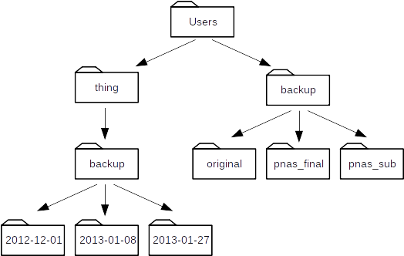
A partir de esta estructura de directorios:

Resolviendo una ruta relativa
Utilizando el árbol de directorios, si pwd muestra /Users/thing, ¿Qué será lo mostrará ls -F ../backup?
- ../backup: No such file or directory
- 2012-12-01 2013-01-08 2013-01-27
- 2012-12-01/ 2013-01-08/ 2013-01-27/
- original/ pnas_final/ pnas_sub/

Reconstrucción
¿Qué instrucciones son necesarias para crear la estructura de directorios del ejemplo? ¿Es posible acortar la cantidad de instrucciones?

Backup
Utilizando el árbol de directorios, si pwd muestra /Users/backup, de que forma podemos copiar con una sola instrucción el directorio 2013-01-08 que está dentro de thing en original dentro de backup,

